السؤال الاول:عبارة عن مسالة احتمالية يتم حلها باستخدام كود عودي مع مراعاة الشروط المطلوبة

السؤال الثاني: باستخدام مكتبةpandas ولكن بعد تحويل ملف ال stopwords لصيغة CSV

السؤال الثالث:تم بناء مودلين المودل الاول باستخدام كيراس وفق البارمترات التالية:

Input layer with 50 neuron and activation sigmoid

2 hidden layer with 80 neuron and activation sigmoid

2 hidden layer with 40 neuron and activation relu,sigmoid

1 hidden layer with 25 neuron and activation sigmoid

Output layer with 6 neuron and activation softmax

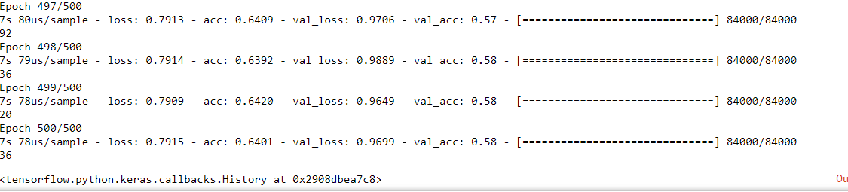

المودل الثاني باستخدام sklearn يحوي 20 طبقة لكل طبقة 20 عصبون مع activation logistic وlearning rate=0.01